Лабораторная работа № 4
Внутреннее строение стебля двудольного растения (поперечный срез)
Цель: изучить особенности внутреннего строения стебля двудольного растения.
Ход урока:
1. Зарисуйте рисунок 1 и подпишите цифры 1-7

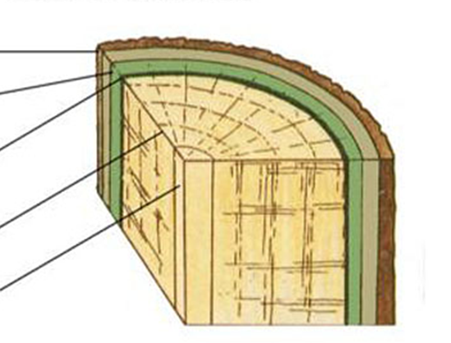
7
6
5
4
3
2
1

Рисунок 1.

2. Используя рисунок 2, укажите соответствия между цифрами (1-10) и буквами (А-К)
11
10
9
8
3
2
5
7
6
4
1
Древесинные волокна и древесинная паренхима
Рисунок 2
А- кора
Б- пробка
В - сердцевина
Г- лубяная паренхима
Д- кожица
Е- лубянные волокна
Ж - сосуды древесины (вторичной ксилемы)
З- ситовидные трубки луба (вторичной флоэмы)
И - камбий
К- чечевичка
Л - древесина

3.
А) Зарисуйте часть Б из рисунка 3 и подпишите свой рисунок, используя подсказку
Подсказка:
эпидерма; сердцевинный луч; камбий; первичная кора;
сердцевина; чечевичка; луб; первичная древесина;
осенний сосуд; весенний сосуд; пробка;
Б
А
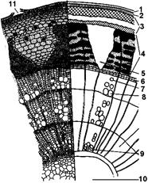 Рисунок 3. Внутреннее строение стебля липы
Б) Определите возраст данного среза и объясните, как вы смогли определить возраст?
В) Сколько слоев камбия находиться в стволе пятилетней липы; десятилетнего дуба?

